Министерство образования и науки Российской Федерации

федеральное государственное автономное образовательное учреждение высшего образования

«САНКТ-ПЕТЕРБУРГСКИЙ НАЦИОНАЛЬНЫЙ ИССЛЕДОВАТЕЛЬСКИЙ

УНИВЕРСИТЕТ ИТМО»

Факультет среднего профессионального образования

**ОТЧЕТ**

**О ЛАБОРАТОРНОЙ РАБОТЕ № 7**

по теме: Знакомство с MongoDB

по дисциплине: Основы проектирования баз данных

Специальность 09.02.07 Информационные системы и программирование

Проверил:

________ Говоров А. И.

Дата: «____» ____________ 2020г.

Оценка ___________

Выполнил:

студент группы Y2339

________ Карелова А.С.

Санкт-Петербург 2020

**Цель работы:** овладеть практическими навыками и умениями реализации баз данных в MongoDB.

**Практическое задание:**

Для выполнения работы Вам потребуется:

1. Попытаться уменьшить размер модели реляционной базы данных, с которой Вы работали.
2. Реализовать Вашу модель в MongoDB.
3. Заполнить модель данными, настолько, чтобы все запросы, реализуемые Вами в пункте 2.d выдавали непустые строки.
4. Реализовать минимум 40% Ваших запросов, сделанных в работе по реляционным базам данных в MongoDB.

**Перечень запросов:**

Необходимо реализовать некоторое количество SQL-запросов.

Запросы:

* + 1. Вывести информацию о номере приема и врачах, которые проводили приемы;
  1. **Вывести** информацию о врачах, родившихся в период с 01.01.1980 по 01.01.1990**;**
  2. **Вывести** информацию о всех пациентах**;**
  3. **Вывести** пациентов и их диагнозы**;**
  4. Вывести врачей с профессией окулист;
  5. **Вывести информацию о наибольшем счете;**
  6. **Вывести информацию о расписании врачей, имена врачей и их профессии.**

выполнение

1. Схема физической модели БД, спроектированной с использованием CA Erwin Data Modeler представлена на рисунке №1.

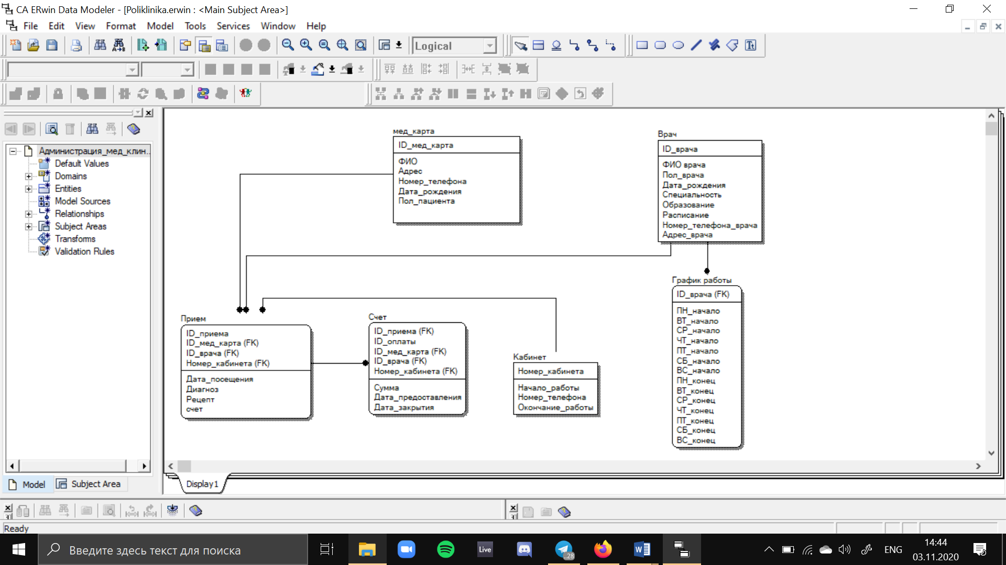

*Рисунок 1 Схема инфологической модели данных БД, выполненная в среде* ***CA ERwin Process Modeler***

1. **Логи модели:**

**db.createCollection("doctor")**

**db.createCollection("cabinet")**

**db.createCollection("medical_card")**

**db.createCollection("appointment")**

**db.createCollection("payment")**

**db.createCollection("schedule")**

**db.doctor.insert({d_id: 1, d_full_name: "Doctor 1", d_gender: true, d_dob: new Date('1978-01-01'), d_education: "8 years", d_profession: "psychologyst", d_phone_num: 1265522, d_address: "Street 5 home 5 flat 5"})**

**db.doctor.insert({d_id: 2, d_full_name: "Doctor 2", d_gender: false, d_dob: new Date('1983-03-03'), d_education: "10 years", d_profession: "gynecologist", d_phone_num: 1234244, d_address: "Street 6 home 6 flat 6"})**

**db.doctor.insert({d_id: 3, d_full_name: "Doctor 3", d_gender: false, d_dob: new Date('1989-04-01'), d_education: "6 years", d_profession: "optometrist", d_phone_num: 5623447, d_address: "Street 7 home 7 flat 7"})**

**db.doctor.insert({d_id: 4, d_full_name: "Doctor 4", d_gender: true, d_dob: new Date('1967-09-02'), d_education: "12 years", d_profession: "endocrinologist", d_phone_num: 1238899, d_address: "Street 8 home 8 flat 8"})**

**db.doctor.insert({d_id: 5, d_full_name: "Doctor 5", d_gender: true, d_dob: new Date('1977-01-01'), d_education: "8 years", d_profession: "psychologyst", d_phone_num: 1265521, d_address: "Street 5 home 5 flat 4"})**

**db.doctor.insert({d_id: 6, d_full_name: "Doctor 6", d_gender: false, d_dob: new Date('1982-03-03'), d_education: "10 years", d_profession: "gynecologist", d_phone_num: 1234243, d_address: "Street 6 home 6 flat 5"})**

**db.doctor.insert({d_id: 7, d_full_name: "Doctor 7", d_gender: false, d_dob: new Date('1988-04-01'), d_education: "6 years", d_profession: "optometrist", d_phone_num: 5623446, d_address: "Street 7 home 7 flat 6"})**

**db.doctor.insert({d_id: 8, d_full_name: "Doctor 8", d_gener: true, d_dob: new Date('1966-09-02'), d_education: "12 years", d_profession: "endocrinologist", d_phone_num: 1238898, d_address: "Street 8 home 8 flat 7"})**

**db.cabinet.insert({c_number: 1, c_shedule: "10:30-17:45", c_phone_num: 1111111})**

**db.cabinet.insert({c_number: 2, c_shedule: "08:00-20:45", c_phone_num: 2222222})**

**db.cabinet.insert({c_number: 3, c_shedule: "09:15-20:45", c_phone_num: 3333333})**

**db.cabinet.insert({c_number: 4, c_shedule: "11:30-18:45", c_phone_num: 4444444})**

**db.cabinet.insert({c_number: 5, c_shedule: "09:15-20:45", c_phone_num: 5555555})**

**db.cabinet.insert({c_number: 6, c_shedule: "11:30-18:45", c_phone_num: 6666666})**

**db.cabinet.insert({c_number: 7, c_shedule: "09:15-20:45", c_phone_num: 7777777})**

**db.cabinet.insert({c_number: 8, c_shedule: "11:30-18:45", c_phone_num: 8888888})**

**db.medical_card.insert({mc_id: 1, mc_full_name: "Patient 1", mc_gender: true, mc_dob: new Date('1990-12-20'), mc_address: "Street 1 home 1 flat 1", mc_phone_num: 1532789})**

**db.medical_card.insert({mc_id: 2, mc_full_name: "Patient 2", mc_gender: true, mc_dob: new Date('1990-10-20'), mc_address: "Street2 home 1 flat 1", mc_phone_num: 1532718})**

**db.medical_card.insert({mc_id: 3, mc_full_name: "Patient 3", mc_gender: false, mc_dob: new Date('2001-02-20'), mc_address: "Street 4 home 1 flat 1", mc_phone_num: 3445119})**

**db.medical_card.insert({mc_id: 4, mc_full_name: "Patient 4", mc_gender: false, mc_dob: new Date('1970-04-13'), mc_address: "Street 11 home 1 1flat 1", mc_phone_num: 3482328})**

**db.medical_card.insert({mc_id: 5, mc_full_name: "Patient 5", mc_gender: true, mc_dob: new Date('1964-11-10'), mc_address: "Street 9 home 2 flat 1", mc_phone_num: 4321000})**

**db.medical_card.insert({mc_id: 6, mc_full_name: "Patient 6", mc_gender: false, mc_dob: new Date('1994-09-05'), mc_address: "Street 13 home 1 flat 1", mc_phone_num: 3432899})**

**db.medical_card.insert({mc_id: 7, mc_full_name: "Patient 7", mc_gender: false, mc_dob: new Date('1988-12-20'), mc_address: "Street 10 home 1 flat 1", mc_phone_num: 1532727})**

**db.medical_card.insert({mc_id: 8, mc_full_name: "Patient 8", mc_gender: false, mc_dob: new Date('1969-01-01'), mc_address: "Street 3 home 1 flat 1", mc_phone_num: 1532234})**

**db.appointment.insert({a_id: 1, a_doctor: 2, a_patient: 1, a_cabinet: 5, a_date: new Date('2020-02-01'), a_payment: 1, a_time: "10:00-11:00", a_diagnosis: "chlamidia", a_recepy: null})**

**db.appointment.insert({a_id: 2, a_doctor: 1, a_patient: 5, a_cabinet: 5, a_date: new Date('2020-02-02'), a_payment: 2, a_time: "09:30-11:30", a_diagnosis: "depression", a_recepy: "sdshtjtrol"})**

**db.appointment.insert({a_id: 3, a_doctor: 6, a_patient: 2, a_cabinet: 1, a_date: new Date('2020-02-02'), a_payment: 3, a_time: "10:00-11:00", a_diagnosis: null, a_recepy: null})**

**db.appointment.insert({a_id: 4, a_doctor: 3, a_patient: 3, a_cabinet: 2, a_date: new Date('2020-02-03'), a_payment: 4, a_time: "09:30-11:30", a_diagnosis: "miosis", a_recepy: "glasses"})**

**db.appointment.insert({a_id: 5, a_doctor: 5, a_patient: 8, a_cabinet: 8, a_date: new Date('2020-02-04'), a_payment: 5, a_time: "10:00-11:00", a_diagnosis: "anxiety", a_recepy: "pills"})**

**db.appointment.insert({a_id: 6, a_doctor: 8, a_patient: 3, a_cabinet: 4, a_date: new Date('2020-02-05'), a_payment: 6, a_time: "10:00-11:00", a_diagnosis: "acne", a_recepy: "cream"})**

**db.appointment.insert({a_id: 7, a_doctor: 7, a_patient: 7, a_cabinet: 7, a_date: new Date('2020-02-05'), a_payment: 7, a_time: "12:00-12:30", a_diagnosis: "miosis", a_recepy: "drops"})**

**db.appointment.insert({a_id: 8, a_doctor: 8, a_patient: 3, a_cabinet: 5, a_date: new Date('2020-02-06'), a_payment: 8, a_time: "11:00-13:00", a_diagnosis: "vitiligo", a_recepy: null})**

**db.payment.insert({pd_id: 1, p_sum: 1000, p_date_opened: new Date('2020-02-01'), p_date_closed: new Date('2020-02-01') })**

**db.payment.insert({pd_id: 2, p_sum: 3000, p_date_opened: new Date('2020-02-02'), p_date_closed: new Date('2020-02-05') })**

**db.payment.insert({pd_id: 3, p_sum: 500, p_date_opened: new Date('2020-02-02'), p_date_closed: new Date('2020-02-02') })**

**db.payment.insert({pd_id: 4, p_sum: 1000, p_date_opened: new Date('2020-02-03'), p_date_closed: new Date('2020-02-05') })**

**db.payment.insert({pd_id: 5, p_sum: 3000, p_date_opened: new Date('2020-02-04'), p_date_closed: new Date('2020-02-15') })**

**db.payment.insert({pd_id: 6, p_sum: 600, p_date_opened: new Date('2020-02-05'), p_date_closed: new Date('2020-02-12') })**

**db.payment.insert({pd_id: 7, p_sum: 3000, p_date_opened: new Date('2020-02-05'), p_date_closed: new Date('2020-03-01') })**

**db.payment.insert({pd_id: 8, p_sum: 1000, p_date_opened: new Date('2020-02-06'), p_date_closed: null })**

**db.schedule.insert({doctor: 1, monday:"08:00-19:00", tuesday: null, wednesday: "10:00-19:00", thursday: null, friday: null, saturday: "08:00-19:00", sunday: null})**

**db.schedule.insert({doctor: 2, monday:"11:00-19:00", tuesday: "11:00-19:00", wednesday: "11:00-19:00", thursday: "11:00-19:00", friday: "11:00-19:00", saturday: null, sunday: null})**

**db.schedule.insert({doctor: 3, monday:"11:00-19:00", tuesday: "11:00-19:00", wednesday: "11:00-19:00", thursday: "11:00-19:00", friday: "11:00-19:00", saturday: null, sunday: null})**

**db.schedule.insert({doctor: 4, monday:"11:00-19:00", tuesday: "11:00-19:00", wednesday: "11:00-19:00", thursday: "11:00-19:00", friday: "11:00-19:00", saturday: null, sunday: null})**

**db.schedule.insert({doctor: 5, monday:"11:00-19:00", tuesday: "11:00-19:00", wednesday: "11:00-19:00", thursday: "11:00-19:00", friday: "11:00-19:00", saturday: null, sunday: null})**

**db.schedule.insert({doctor: 6, monday:"11:00-19:00", tuesday: "11:00-19:00", wednesday: "11:00-19:00", thursday: "11:00-19:00", friday: "11:00-19:00", saturday: null, sunday: null})**

**db.schedule.insert({doctor: 7, monday:"11:00-19:00", tuesday: "11:00-19:00", wednesday: "11:00-19:00", thursday: "11:00-19:00", friday: "11:00-19:00", saturday: null, sunday: null})**

**db.schedule.insert({doctor: 8, monday:"08:00-19:00", tuesday: null, wednesday: "10:00-19:00", thursday: null, friday: null, saturday: "08:00-19:00", sunday: null})**

1. **Запросы:**
   * 1. Вывести информацию о номере приема и врачах, которые проводили приемы:

**db.appointment.aggregate([{$lookup: {from: "doctor", localField: "a_doctor", foreignField: "d_id", as: "a_doctor"}},{$project: {"a_id" : 1, "a_doctor" : 1, "d_full_name" : 1, _id: 0}}, {$sort: {"a_id": 1}}])**

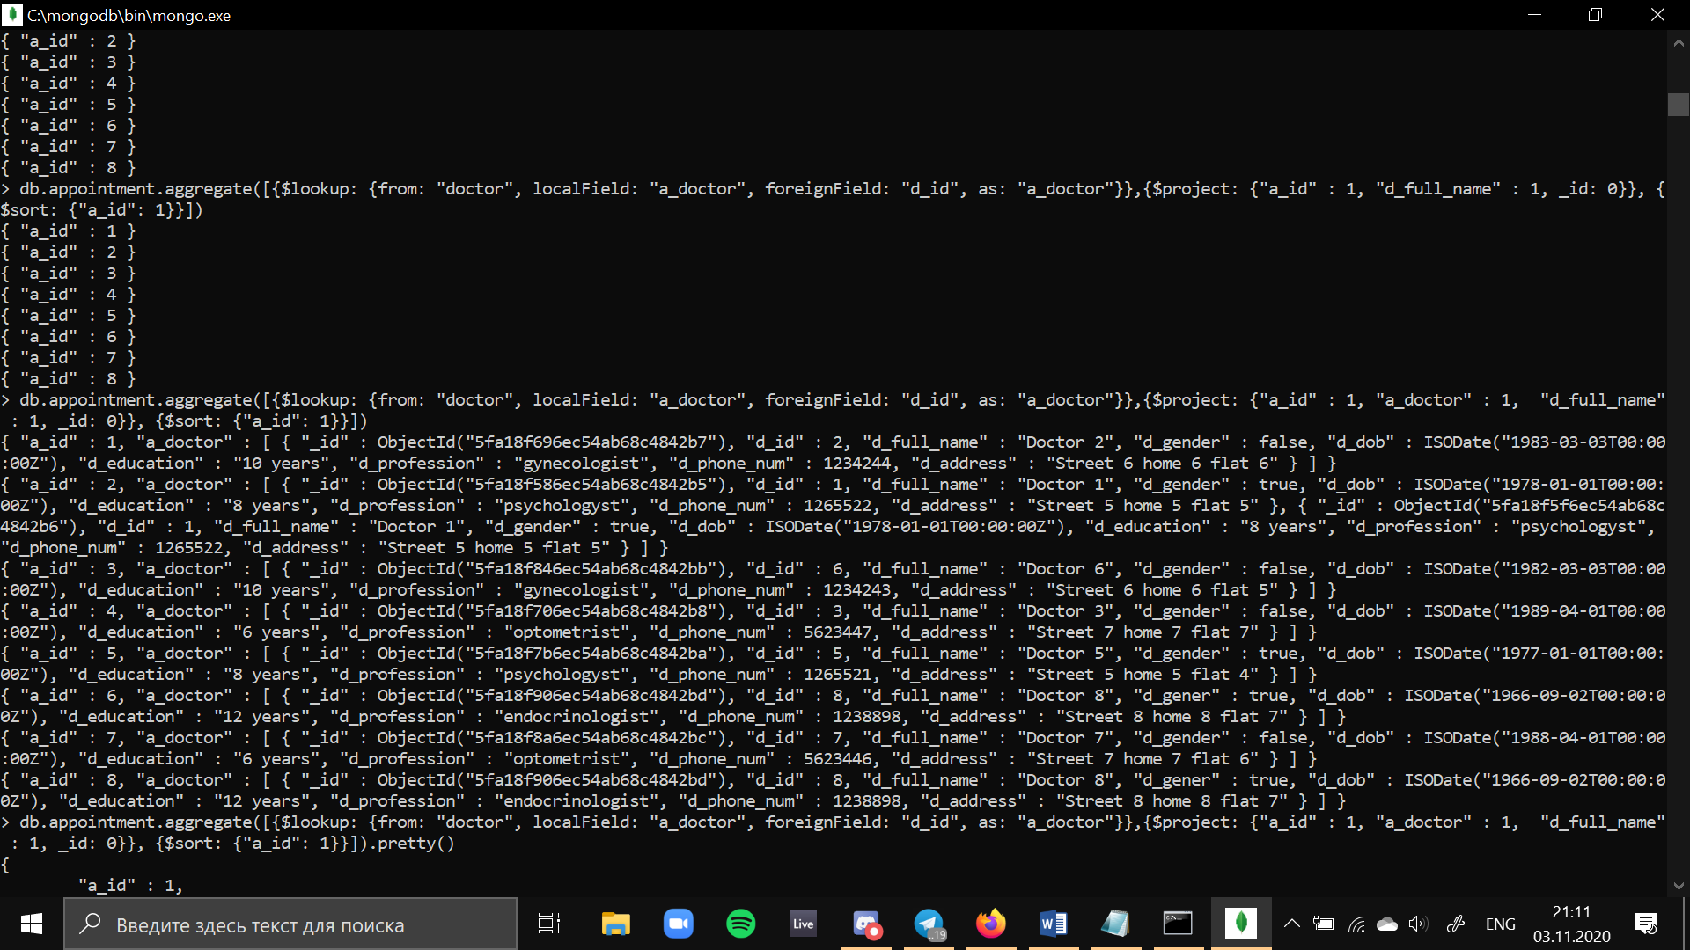

* + 1. **Вывести** информацию о врачах, родившихся в период с 01.01.1980 по 01.01.1990**:**

**db.doctor.find({d_dob: {$gte : ISODate('1980-01-01'), $lte:ISODate('1990-01-01')}}, {_id:0}).pretty()**

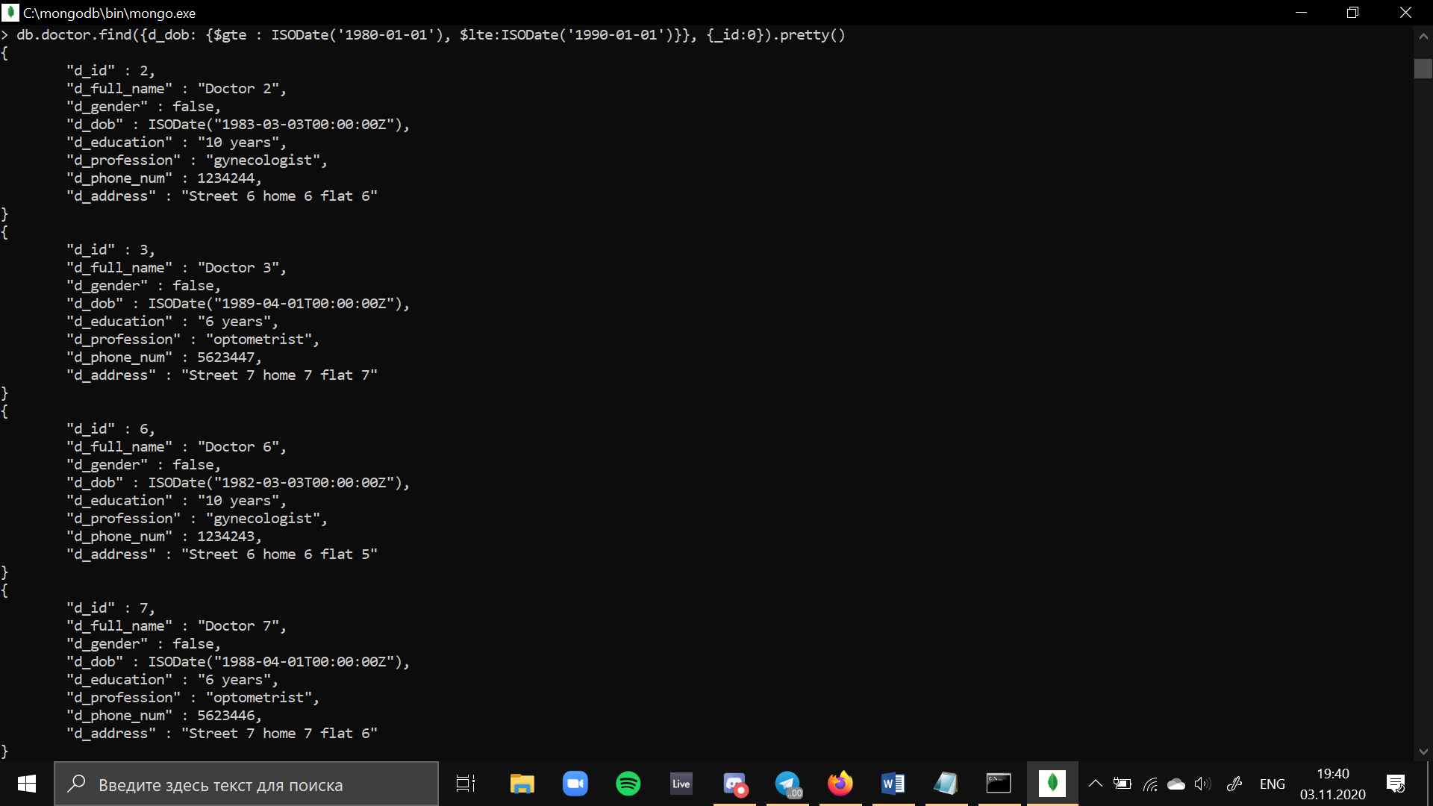

* + 1. **Вывести** информацию о всех пациентах**:**

**db.medical_card.find({},{_id:0})**

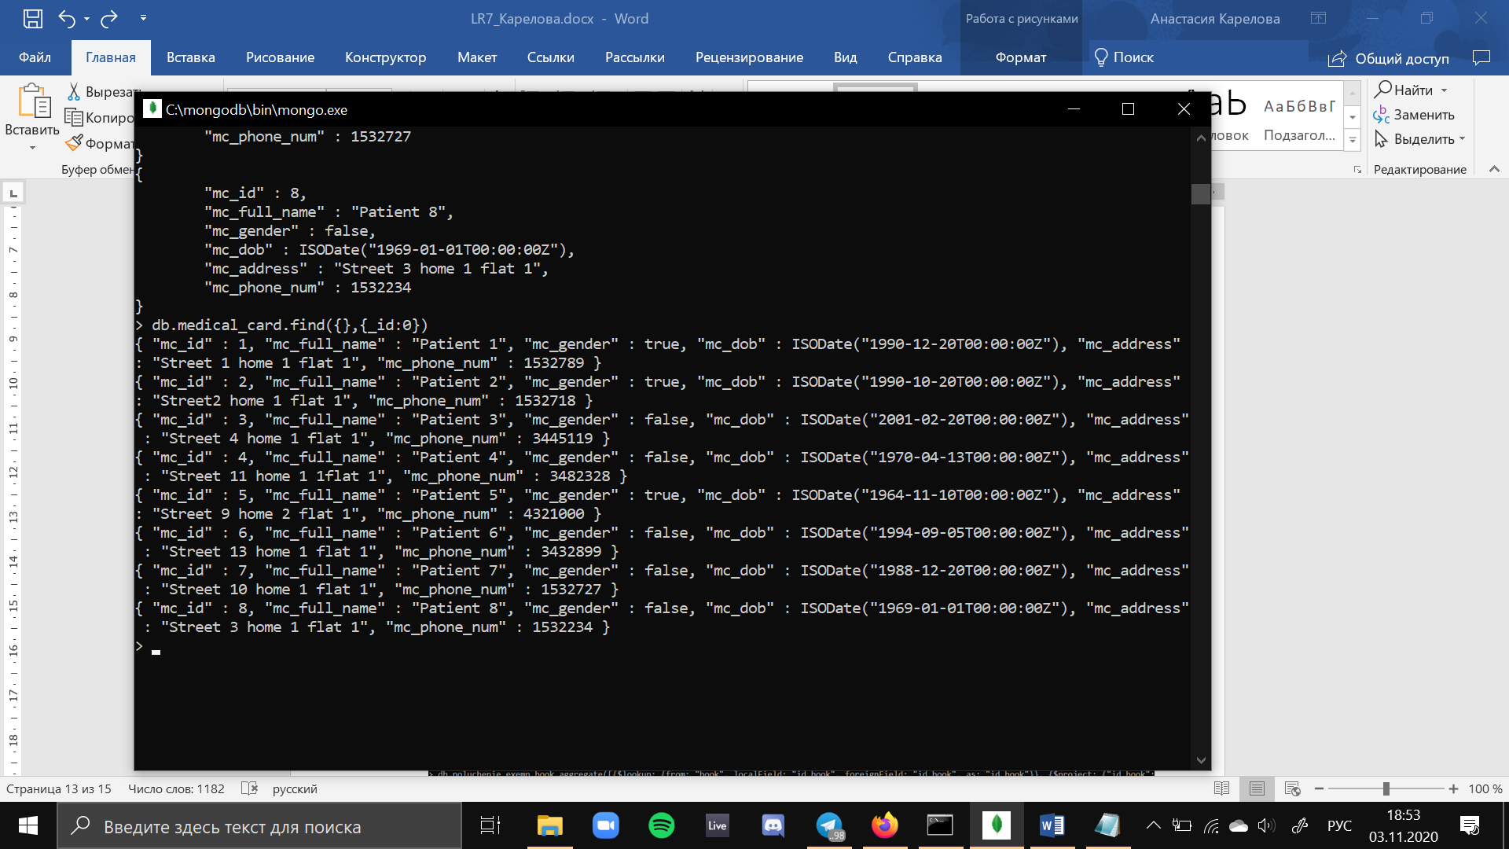

* + 1. **Вывести** пациентов и их диагнозы**:**

**db.appointment.aggregate([{$lookup: {from: "medical_card", localField: "a_patient", foreignField: "mc_id", as: "a_patient"}}, {$project: {"a_patient": 1, "a_diagnosis": 1, "mc_full_name": 1, _id: 0}}, {$sort: {"a_patient": 1}}])**

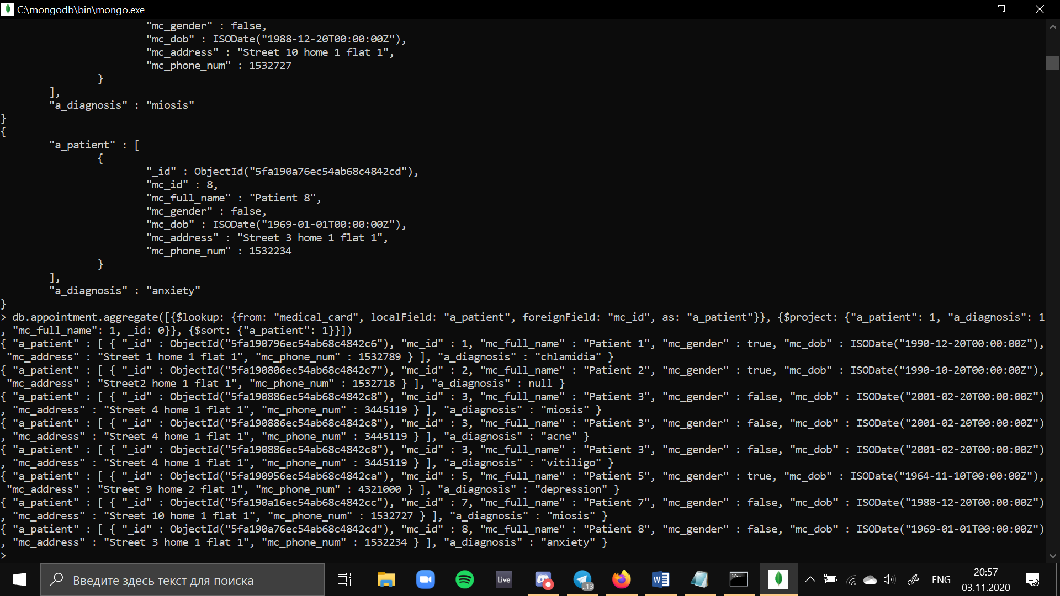

* + 1. Вывести врачей с профессией окулист;

**db.doctor.find({d_profession: "optometrist"}, {_id:0}).pretty()**

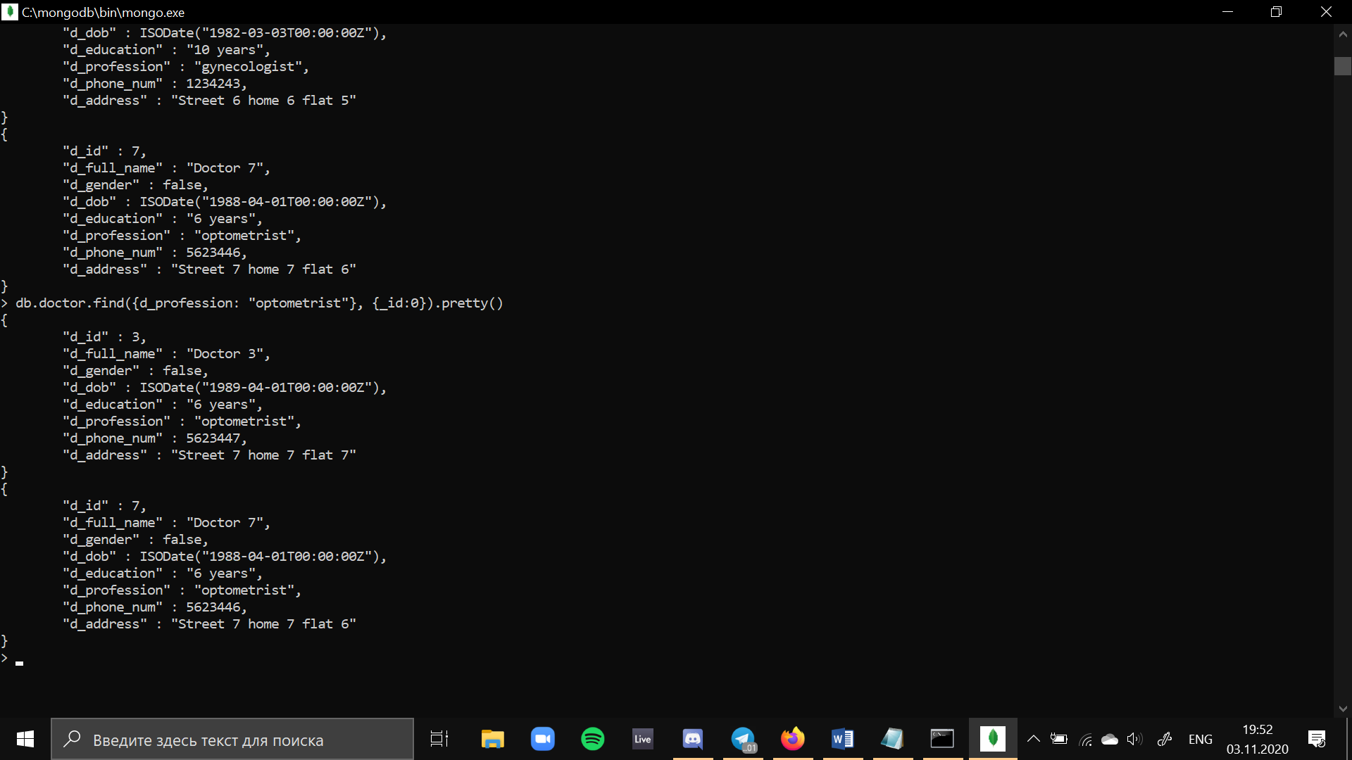

* + 1. **Вывести информацию о наибольшем счете:**

**db.payment.aggregate([{$group: {_id: 0, maxPay: {$min: "$p_sum"}}}]).pretty()**

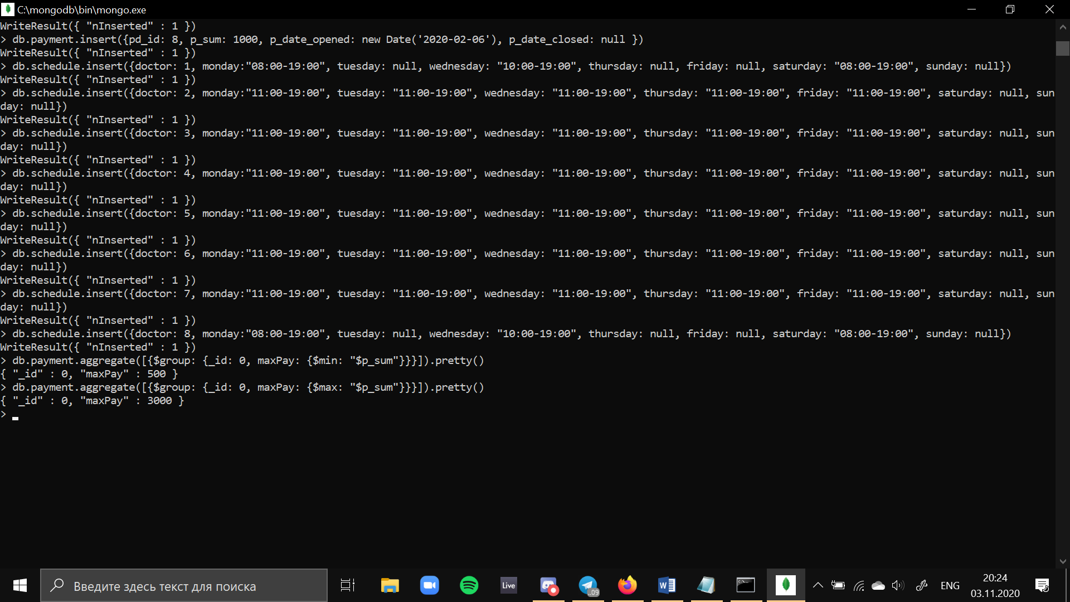

* + 1. **Вывести информацию о расписании врачей, имена врачей и их профессии:**

**db.doctor.aggregate([{$lookup: {from: "schedule", localField: "d_id", foreignField: "doctor", as: "d_id"}},{$project: {"d_id" : 1, "d_full_name" : 1, "d_profession" : 1, _id: 0}}, {$sort: {"d_id": 1}}])**

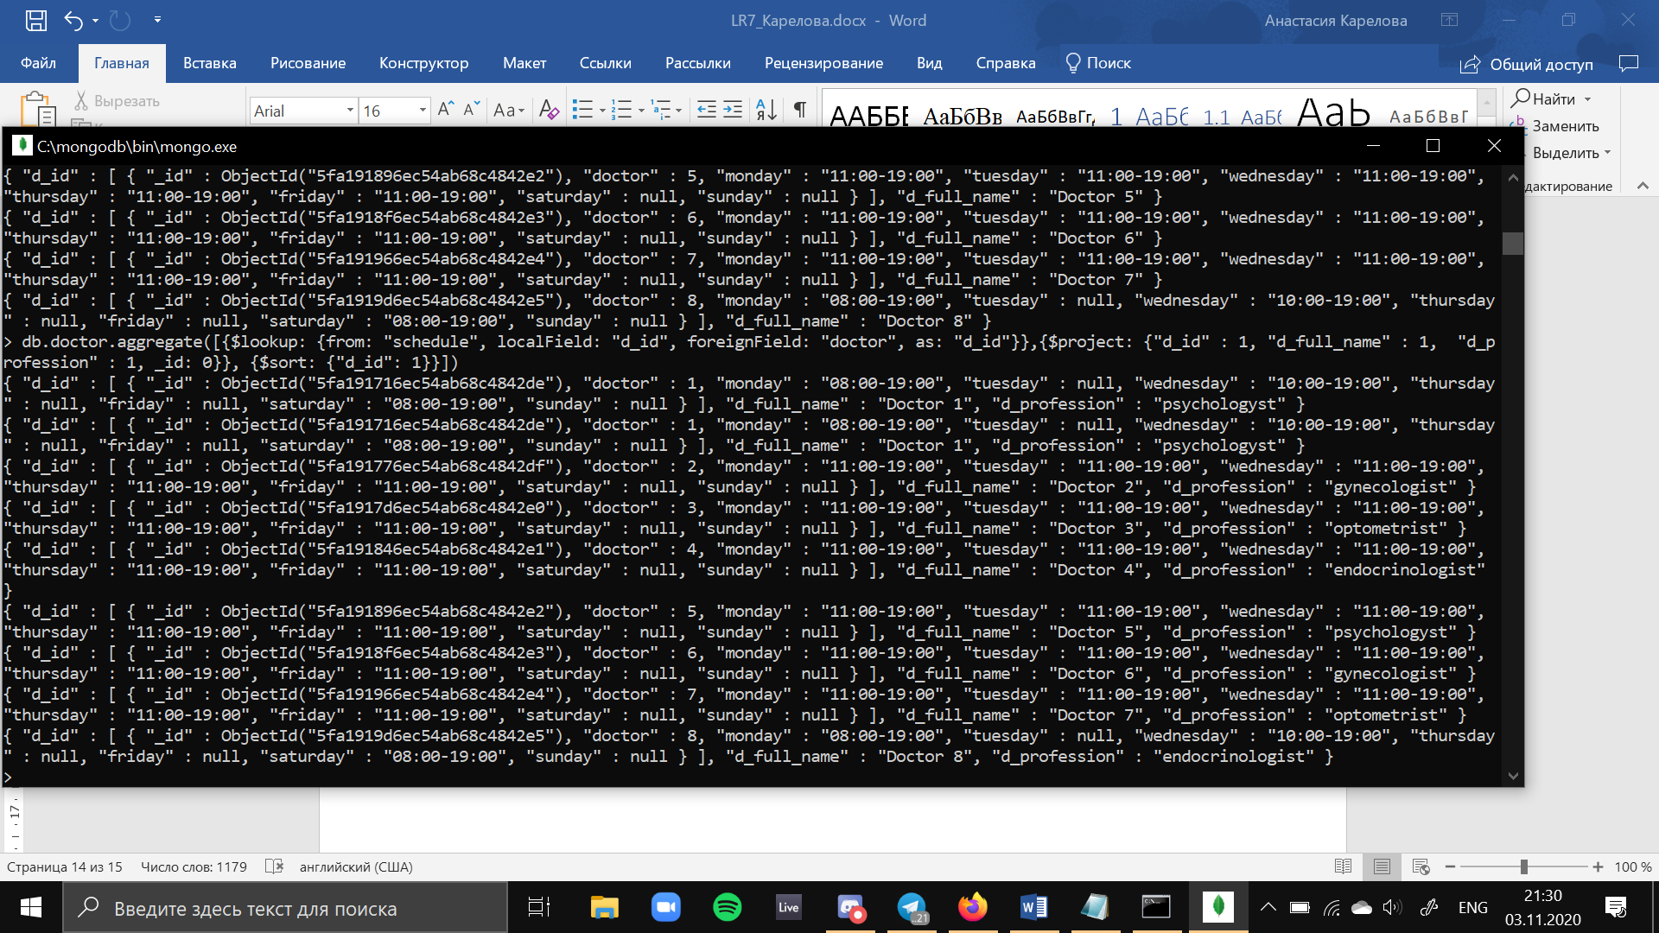

**ВЫВОД**

**В лабораторной работе №7 были получены практические навыки создания базы данных в MongoDB, заполнение их рабочими данными и выполнение запросов.**